**Rodolfo León Gasca A01653185**

Carpeta Proceso

# Teselación en distintas caras

## Plan

Para poder realizar la teselación en las distintas caras, planeo realizar un loop que vaya de tres en tres por el arreglo de int donde a la se vayan sumando los vértices y caras para al final generar el Mesh con la geometría y topología obtenida. El problema con este método es tener vértices repetidos sin embrago si logra la teselación.

Una vez revisado en clase se logro optimizar el loop para prevenir los repetidos dando un mejor resultado en la topología teniendo mucho menos vértices.

# Clase de Rigging + Skinning

Se utilizo la herramienta Blender para poder visualizar

# Animation

Animación de mixamo en Unity

# Texturización

Revisamos los Mapas UV y como se aplican a un Mesh mediante a coordenadas. En Unity procedí a generar un cubo texturizado usando la herramienta de edición ProBuilder.

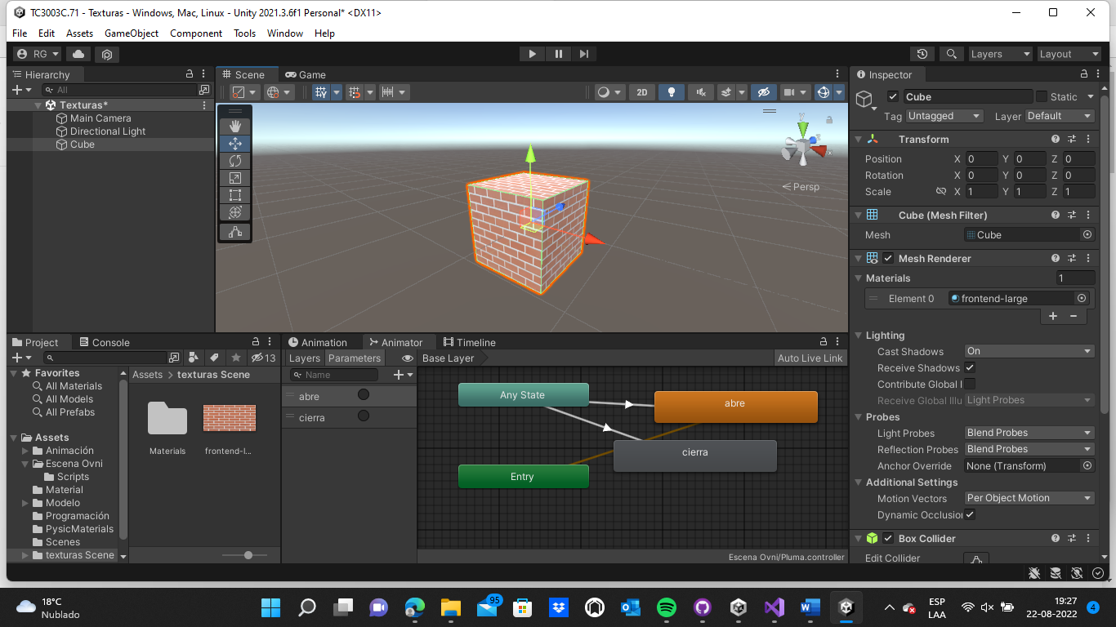

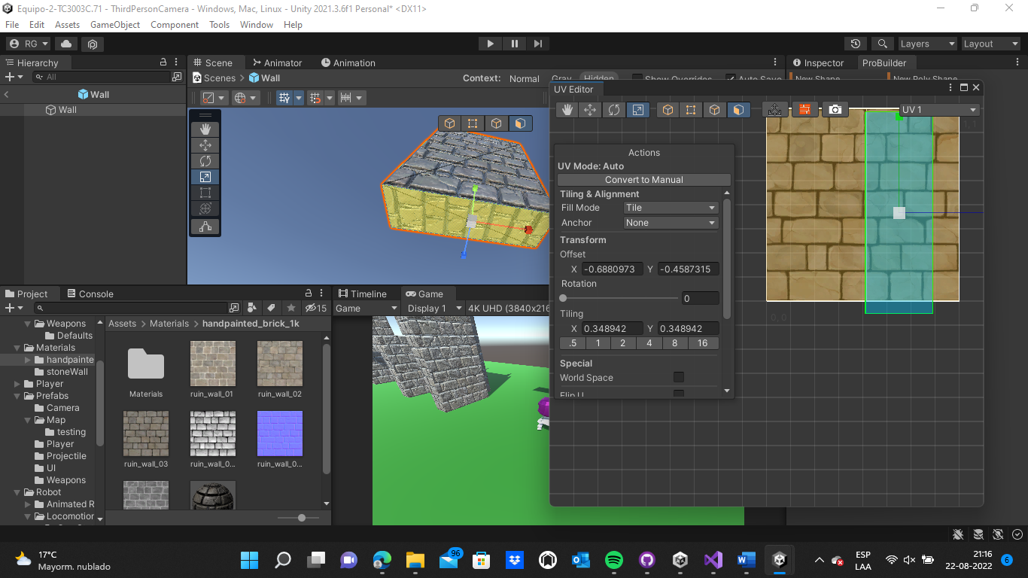

Materiales

Materiales generados albedo simples con unity

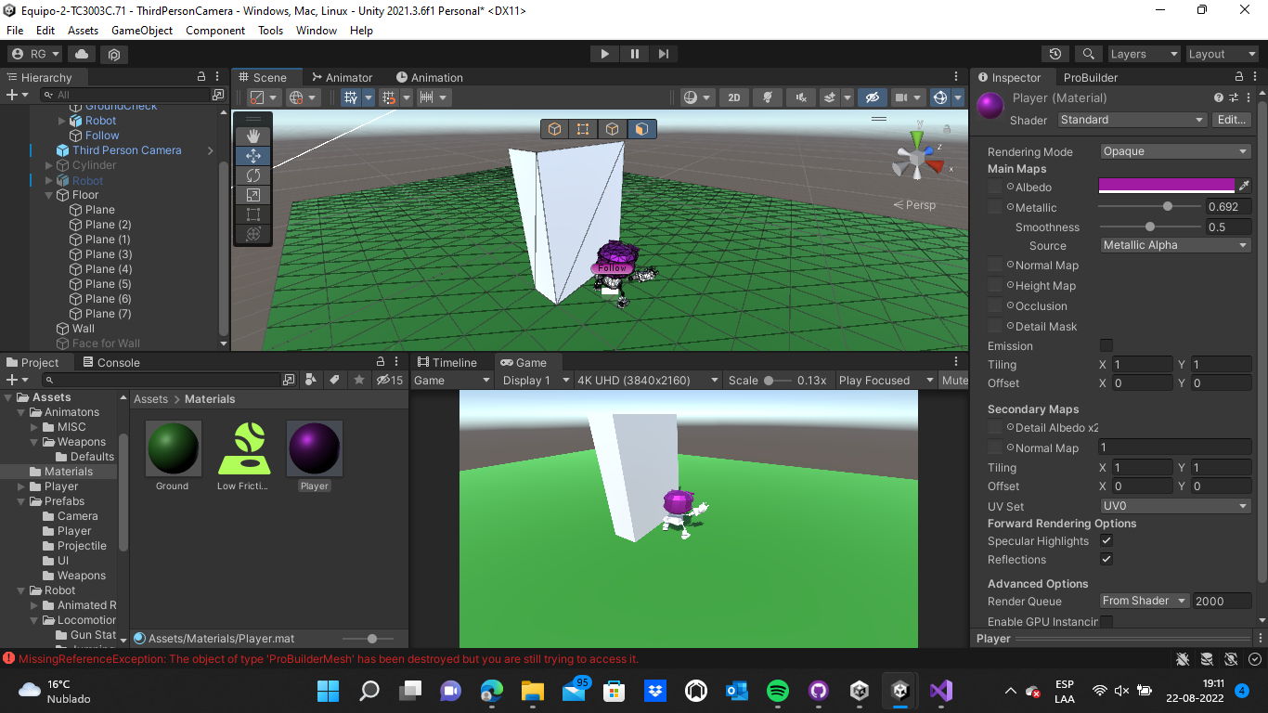

Skybox

